Звіт з лабораторної роботи 2
Студента 2 курсу магістратури
кафедра НФНЕ
Кухельного Кирила

Мета :
практично ознайомитись з різними типами обчислювальних систем, практично засвоїти методи вимірювання характеристик ефективності обчислювальних систем та отримати навики вибору обчислювальних систем для різних типів задач комп’ютерного моделювання.

Задача:
Тестування продуктивності розподіленої обчислювальної системи для різних розмірів матриці даних, різної кількості вузлів, різних значень параметрів та різного розподілу процесів між вузлами.

Хід роботи:
Для роботи використовувалася програма “xhpl”. Програма реалізує паралельний алгоритм розв’язання системи лінійних рівнянь методом LU факторизації подвійної точності і дозволяє вимірювати час обрахунку.

Крок 1.
Перед вимірюваннями продуктивності роботи та часу обрахунку спочатку налаштовували програму методом “наукової інтуіції”. Обравши тестовий розмір матриці (для початку 29), змінювали певні параметри і дивилися, яка конфігурація давала найкращий результат. Були підібрані параметри P = 2, Q = 2 (це параметри обміну даними між процесорами) так як в порівнянні з 1-4 та 4-1 вони давали максимальну ефективність на данних що тестувадиль.
Розмір блоку NB спочатку був порахований теоретично відповідно до об’єму кешу процесора (128 kB).
$${NB}_{theory}=\sqrt{\frac{128}{16}∙1024}≈90$$

T/V N NB P Q Time Gflops
------------------------------------------------------------------------------------------
WR00R2R4 5000 32 2 2 57.10 1.460e+00
WR00R2R4 5000 32 1 4 78.34 1.064e+00
WR00R2R4 5000 32 4 1 101.89 8.183e-01

Після цього був вибраний оптимальний розмір блока. Розмір блока був вибраний схожим чином.
T/V N NB P Q Time Gflops
----------------------------------------------------------------------------------------
WR00R2R4 1000 112 2 2 1.12 5.958e-01
WR00R2R4 1000 64 2 2 1.06 6.309e-01
WR00R2R4 1000 96 2 2 1.08 6.192e-01
WR00R2R4 1000 32 2 2 0.99 6.780e-01

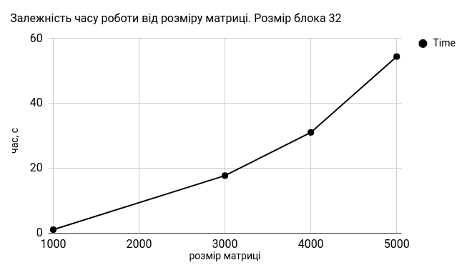
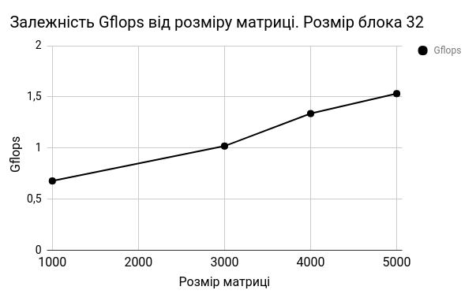

Крок 2.
Було прийняте рішення знову провести налаштування системи. Перевірено, чи правильно для нашого розміру системи було вибрано P та Q і NB. Таке рішення було прийнято через те, що попереднє налаштування проводилося для матриці малого розміру. Внаслідок такого налаштування було підтверджено, що P = 2, Q = 2 найкращий вибір, а NB було змінено на 38 замість 32.
T/V N NB P Q Time Gflops
----------------------------------------------------------------------------
WR00R2R4 3000 40 2 2 18.24 9.878e-01
WR00R2R4 3000 38 2 2 17.16 1.049e+00
WR00R2R4 3000 36 2 2 24.25 7.428e-01
WR00R2R4 3000 32 2 2 22.97 7.843e-01

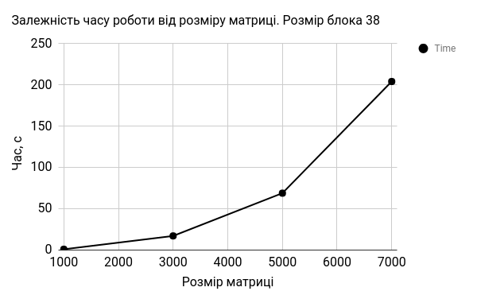
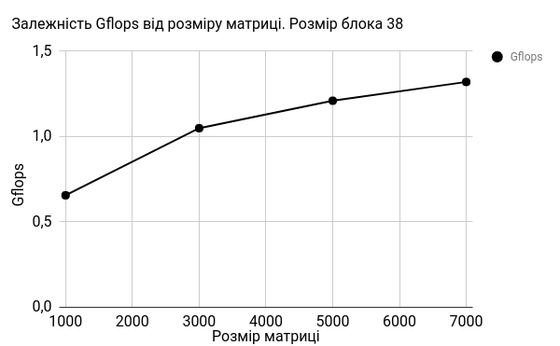

Висновки
У лабораторній роботі було досліджено розпаралелення процесів обрахунку матриць.
Неотримання бажаного результату - також є результатом. Під час виконання роботи так і не було отримано ефективності в розпаралеленні. Це може бути пов’язано з тим, що розмір матриці був обраний недостатньо великим, а як відомо висока продуктивність паралельних обчислень якісно проявляється при великій кількості обрахунків, тобто тоді, коли втрати на відправку данних через мережу є незначними. Під час спробу запустити обчислення достатньо великих данних(матриця розміру 10К), але результати так отримані і не були в силу технічних несправностей.

